TÀI LIỆU :

<https://machinelearningcoban.com/2016/12/28/linearregression/>

ĐỀ BÀI :

DỰ ĐOÁN CÂN NẶNG DỰA VÀO CHIỀU CAO :

VỚI :

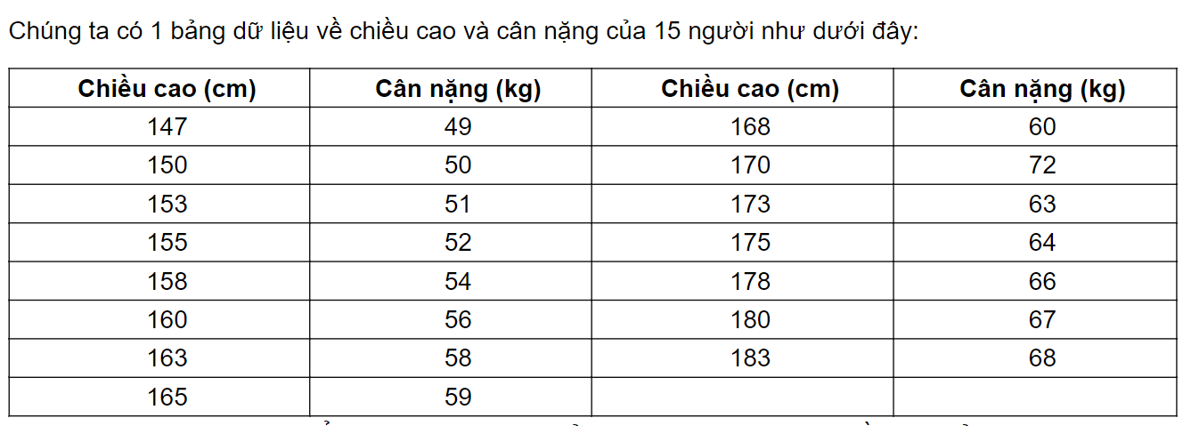

GIẢI :

